Nodarbinātības valsts aģentūra
PĀRSKATS PAR DARBA TIRGUS SITUĀCIJU VALSTĪ (2023. GADA MARTĀ)
RĪGA, 2023. GADA 26. MAIJS

Pārskats par bezdarba situāciju valstī tiek ievietots Nodarbinātības valsts aģentūras (turpmāk – NVA) mājaslapā kopš 2011.gada augusta. Pārskata sagatavošanā ir izmantota NVA rīcībā esošā informācija par NVA reģistrētajiem klientiem un brīvajām darba vietām. Pārskats sniedz informāciju par aktuālo situāciju darba tirgū, reģistrēto bezdarbnieku portretu, reģistrētajām brīvajām darba vietām un informāciju par NVA īstenotajiem pasākumiem.

© Nodarbinātības valsts aģentūra, 2023
K.Valdemāra ielā 38 k-1, Rīgā, LV – 1010
Tālrunis: 371-25685334
E-pasts: nva@nva.gov.lv
Interneta vietne: http://www.nva.gov.lv/
Ziņojumu sagatavoja: E. Jurjāne

Publicēšanas un citēšanas gadījumā atsauce ir obligāta.

Saturs
INFORMĀCIJAS KOPSAVILKUMS 3
LIETOTIE SAĪSINĀJUMI UN APZĪMĒJUMI 4
REĢISTRĒTĀ BEZDARBA LĪMENIS UN BEZDARBNIEKU SKAITS LATVIJĀ 4
REĢISTRĒTĀS DARBA VIETAS VALSTĪ 16
INFORMĀCIJA PAR NVA ĪSTENOTAJIEM PASĀKUMIEM UN DARBIEKĀRTOŠANĀS 23
APKOPOJOŠĀ STATISTIKA 28

INFORMĀCIJAS KOPSAVILKUMS

- Salīdzinot 2023. gada marta beigas ar atbilstošo periodu pirms gada, reģistrētā bezdarba līmenis samazinājies par 0,8% punktiem - (no 6,8% uz 6,0%).
- NVA uzskaitē 2023. gada marta beigās bija - reģistrēti 53 837 bezdarbnieki. Salīdzinot ar 2022. gada marta beigām, tas ir par 6 362 cilvēkiem jeb 10,6% mazāk.
- 2023. gada 1. ceturksnī NVA reģistrētas 25 575 jaunas brīvās darba vietas, kas ir par 9 787 jeb 27,7% mazāk, salīdzinot ar 2022. gada 1. ceturksni. 2023. gada marta beigās bija reģistrētas aktuālas 24 017 brīvās darba vietas, kas ir par 8 495 jeb 26,1% mazāk, salīdzinot ar 2022. gada martu.
- Kopumā 2023. gada 1. ceturksnī bezdarbnieka statuss piešķirts 24 777 personām, kas ir, par 3 072 personām vairāk, salīdzinot ar iepriekšējā gada atbilstošo periodu. Savukārt, bezdarbnieka statuss noņemts 24 657 personām, kas ir, par 2 394 personām vairāk, salīdzinot ar 2022. gada atbilstošo periodu. Statusa zaudēšanas iemesli: 55,6% iekārtojās darbā, 30,5% nepildīja pienākumus, 12,9% bija cits iemesls, savukārt, 1,0% sasniedza vecuma pensijas vecumu.
- Vidējais bezdarba ilgums 2023. gada marta beigās bija 135 dienas jeb nepilni 5 mēneši, kas, salīdzinot ar atbilstošo periodu pirms gada, ir par 20 dienām mazāk.
- 2023. gada 1. ceturksnī dalību NVA pasākumos uzsāka/saņēma pakalpojumus (t.sk. KPP un karjeras konsultācijas) 29 456 personas (unikālās personas), kas piedalījās 38 731 aktivitātē.
- 2023. gada 1. ceturksnī darbā iekārtojušies 13 642 bezdarbnieki, no kuriem 2 193 (16%) bezdarbnieki ir iekārtojušies darbā pēc kāda aktīvā NVA pasākuma pabeigšanas (izņemot KPP informatīvās dienas).

LIETOTIE SAĪSINĀJUMI UN APZĪMĒJUMI

Bezdarbnieks | - persona, kas pēc reģistrēšanās NVA atbilstoši Bezdarbnieku un darba meklētāju atbalsta likuma nosacījumiem ir ieguvusi bezdarbnieka statusu
ABI | - Eiropas Sociālā fonda projekts “Atbalsts bezdarbnieku izglītībai”
CSP | - Centrālā statistikas pārvalde
CVVP | - CV un vakanču portāls
EURES | - Eiropas Nodarbinātības dienestu tīkls
KPP | - Konkurētspējas paaugstināšanas pasākumi
LR | - Latvijas Republika
NVA | - Nodarbinātības valsts aģentūra
NVO | - Nevalstiskās organizācijas
SDB | - Eiropas Sociālā fonda projekts “Subsidētās darbavietas bezdarbniekiem”

REĢISTRĒTĀ BEZDARBA LĪMENIS UN BEZDARBNIEKU SKAITS LATVIJĀ
 | Attēls 1.
Reģistrētā bezdarba līmenis valstī 2023. gada marta beigās bija 6,0% (reģistrēto bezdarbnieku īpatsvars darbspējas vecumā ekonomiski aktīvo iedzīvotāju kopskaitā).  Zemākais bezdarba līmenis 2023. gada martā reģistrēts Rīgas reģionā – 4,5%, bet augstākais bezdarba līmenis bija Latgales reģionā – 12,6%. Vidzemes reģionā bezdarba līmenis marta beigās bija 6,2%, Kurzemes reģionā – 6,4% un Zemgales reģionā – 5,8%. | 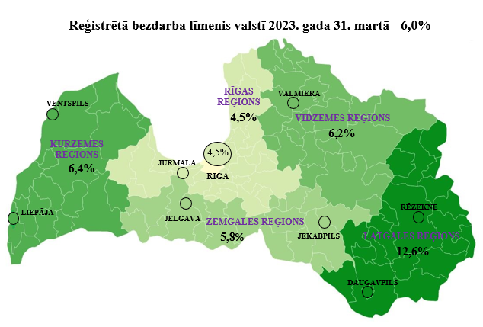

Attēls 2.
Reģistrētā bezdarba līmenis reģionos
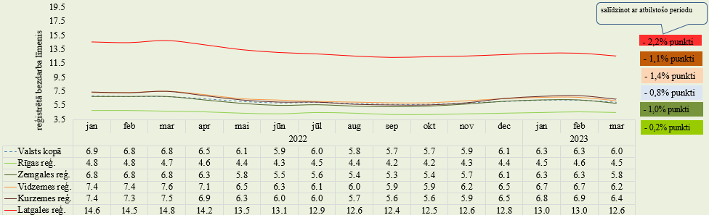

Tabula 1.
Reģistrētā bezdarba līmenis mēneša beigās, %
Mēneši
Gadi | Jan | Feb | Mar | Apr | Mai | Jūn | Jūl | Aug | Sep | Okt | Nov | Dec
2013 | 10,9 | 10,9 | 10,8 | 10,4 | 9,9 | 9,6 | 9,5 | 9,3 | 9,1 | 9,1 | 9,3 | 9,5
2014 | 9,8 | 9,9 | 9,8 | 9,6 | 9,1 | 8,9 | 8,6 | 8,4 | 8,2 | 8,2 | 8,3 | 8,5
2015 | 9,0 | 9,1 | 9,2 | 8,8 | 8,6 | 8,6 | 8,6 | 8,5 | 8,3 | 8,3 | 8,4 | 8,7
2016 | 9,1 | 9,2 | 9,1 | 8,8 | 8,4 | 8,3 | 8,3 | 8,1 | 7,9 | 7,9 | 8,0 | 8,4
2017 | 8,5 | 8,4 | 8,3 | 7,8 | 7,4 | 7,2 | 7,1 | 6,9 | 6,6 | 6,6 | 6,7 | 6,8
2018 | 7,0 | 7,1 | 7,0 | 6,7 | 6,4 | 6,4 | 6,4 | 6,3 | 6,1 | 6,1 | 6,2 | 6,4
2019 | 6,7 | 6,7 | 6,6 | 6,3 | 6,1 | 6,0 | 6,0 | 5,9 | 5,7 | 5,7 | 5,8 | 6,2
2020 | 6,4 | 6,3 | 6,8 | 8,0 | 8,4 | 8,6 | 8,6 | 8,2 | 7,7 | 7,4 | 7,4 | 7,7
2021 | 8,0 | 8,2 | 8,2 | 7,9 | 7,6 | 7,4 | 7,1 | 6,5 | 6,0 | 6,0 | 6,4 | 6,7
2022 | 6,9 | 6,8 | 6,6/  6,8* | 6,5 | 6,1 | 5,9 | 6,0 | 5,8 | 5,7 | 5,7 | 5,9 | 6,1
2023 | 6,3 | 6,3 | 6,1/  6,0*
* Ņemot vērā, ka ekonomiski aktīvo iedzīvotāju skaits tiek aktualizēts reizi gadā, reģistrētā bezdarba līmenis marta beigās un turpmākajos mēnešos tiek aprēķināts pret jauno ekonomiski aktīvo iedzīvotāju skaitu.

Salīdzinot 2023. gada marta beigas ar atbilstošo periodu pirms gada, reģistrētā bezdarba līmenis samazinājies par 0,8% punktiem - (no 6,8% uz 6,0%).
Tabula 2.
Bezdarbnieku skaits (uz mēneša beigām)
Mēneši
Gadi | Jan | Feb | Mar | Apr | Mai | Jūn | Jūl | Aug | Sep | Okt | Nov | Dec
2013 | 107 488 | 107 687 | 107 063 | 102 760 | 97 769 | 94 754 | 92 975 | 91 202 | 89 435 | 89 616 | 91 619 | 93 321
2014 | 96 762 | 97 736 | 96 496 | 92 010 | 87 780 | 85 296 | 83 163 | 80 938 | 79 104 | 79 183 | 79 869 | 82 027
2015 | 86 246 | 87 873 | 86 604 | 82 833 | 80 567 | 80 688 | 80 671 | 79 825 | 78 557 | 78 052 | 79 153 | 81 780
2016 | 85 452 | 86 581 | 85 414 | 82 268 | 79 092 | 78 164 | 77 425 | 75 664 | 74 357 | 74 053 | 75 348 | 78 357
2017 | 80 016 | 79 152 | 76 431 | 71 705 | 68 439 | 66 708 | 65 554 | 63 717 | 61 461 | 61 014 | 61 538 | 63 121
2018 | 65 136 | 65 282 | 64 631 | 61 882 | 59 548 | 59 119 | 58 888 | 58 051 | 56 734 | 56 726 | 57 455 | 59 588
2019 | 61 951 | 62 477 | 61 244 | 58 188 | 56 105 | 55 750 | 55 373 | 54 390 | 52 595 | 52 651 | 53 783 | 57 808
2020 | 58 832 | 58 247 | 61 926 | 72 917 | 76 440 | 78 266 | 77 998 | 75 013 | 70 306 | 67 124 | 67 518 | 69 605
2021 | 72 612 | 74 494 | 74 232 | 71 376 | 68 765 | 67 307 | 64 392 | 59 040 | 54 524 | 54 042 | 57 536 | 60 774
2022 | 62 270 | 61 813 | 60 199 | 57 223 | 53 825 | 52 257 | 52 766 | 51 527 | 50 194 | 50 278 | 51 606 | 53 536
2023 | 55 285 | 55 707 | 53 837

2022. un 2023. gada 1. ceturksnī ir novērojams bezdarbnieku skaita absolūtais samazinājums attiecībā pret 2019. gadu. Pandēmijas ietekmē, 2021. gada 1. ceturksnī bija liels reģistrēto bezdarbnieku pieaugums, kas turpmākajā periodā samazinās - par 18,9% samazinoties 2022. gada 1. ceturksnī, un par 10,6% samazinoties 2023. gada 1. ceturksnī (salīdzinājumā ar iepriekšējā gada 1. ceturksni).
Tabula 3..
Reģistrētā bezdarbnieku skaita dinamika no 2019. gada līdz 2023. gadam
(uz 1. ceturkšņa beigām)
Gads | Bezdarbnieku skaits (1.ceturkšņa beigās) | Bezdarbnieku skaita absolūtais pieaugums salīdzinājumā ar |  | Bezdarbnieku skaita pieauguma temps salīdzinājumā ar
 |  | iepriekšējā gada  1. ceturksni | 2019. gada 1. ceturksni | iepriekšējā gada  1. ceturksni, % | 2019. gada 1. ceturksni, %
2019. gads | 61 244 | - | - | - | -
2020. gads | 61 926 | 682 | 682 | 1.1 | 1.1
2021. gads | 74 232 | 12 306 | 12 988 | 19.9 | 21.2
2022. gads | 60 199 | -14 033 | -1 045 | -18.9 | -1.7
2023. gads | 53 837 | -6 362 | -7 407 | -10.6 | -12.1

Kopumā 2023. gada 1. ceturksnī bezdarbnieka statuss piešķirts 24 777 personām, kas ir, par 3 072 personām vairāk, salīdzinot ar iepriekšējā gada atbilstošo periodu. Savukārt, bezdarbnieka statuss noņemts 24 657 personām, kas ir, par 2 394 personām vairāk, salīdzinot ar 2022. gada atbilstošo periodu.
Attēls 3.
Piešķirts-noņemts statuss
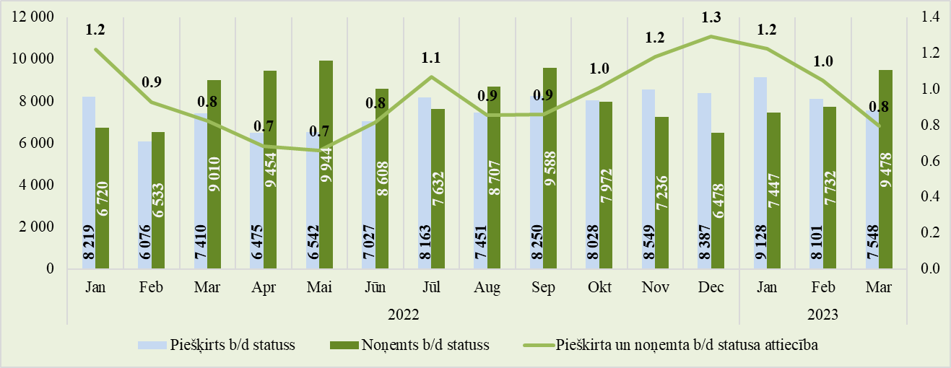

Salīdzinot ar iepriekšējo ceturksni, bezdarbnieka statusu ieguvušo skaits 2023. gada 1. ceturksnī samazinājies par 8% Vidzemes, par 6% Kurzemes, par 3% Rīgas un par 1% Zemgales reģionos, bet palielinājies par 15% Latgales reģionā. Salīdzinot ar iepriekšējo ceturksni, sadalījumā pēc pēdējās nodarbošanās (profesijas) vairāk statusu ieguvuši: klientu apkalpošanas speciālisti – 118, projekta vadītāji – 61, mazumtirdzniecības veikala pārdevēji – 52, apkopēji – 46, noliktavas darbinieki – 44, automobiļa vadītāji – 41, programmētāji – 33, zivju apstrādātāji - 33, šuvēji – 32, galvenie grāmatveži – 31.
Attēls 4.
Piešķirts bezdarbnieka statuss pārskata periodā
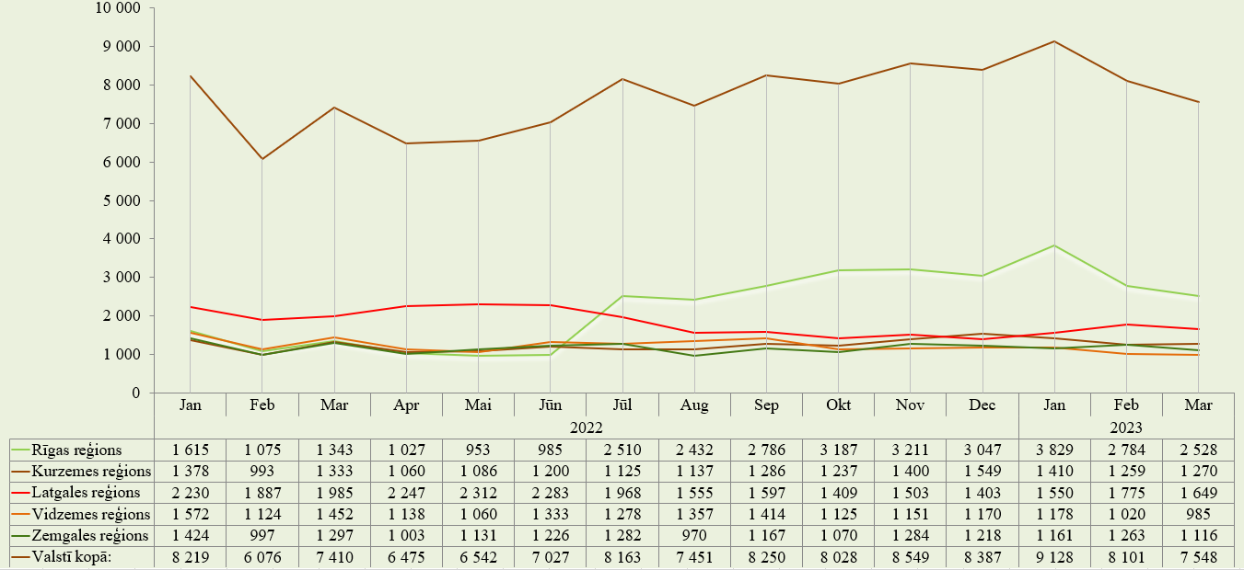

Piesakoties bezdarbnieka statusam, iesniegumu elektroniski var iesniegt vairākos veidos: aizpildot iesniegumu NVA CV un vakanču portālā, izmantojot tiešsaistes formu e – adresē, vai atsūtot izvēlētajai NVA filiālei elektroniskajā pastā ar drošu elektronisko parakstu parakstītu iesnieguma veidlapu.
2023. gada 1. ceturksnī NVA saņemti kopā 14 448 e-iesniegumi statusa iegūšanai (58,3% no kopējā iesnieguma skaita), kas, salīdzinot ar atbilstošo periodu pirms gada, ir par 29 e-iesniegumu vairāk.

Attēls 5.
E-iesniegumu skaits statusa iegūšanai
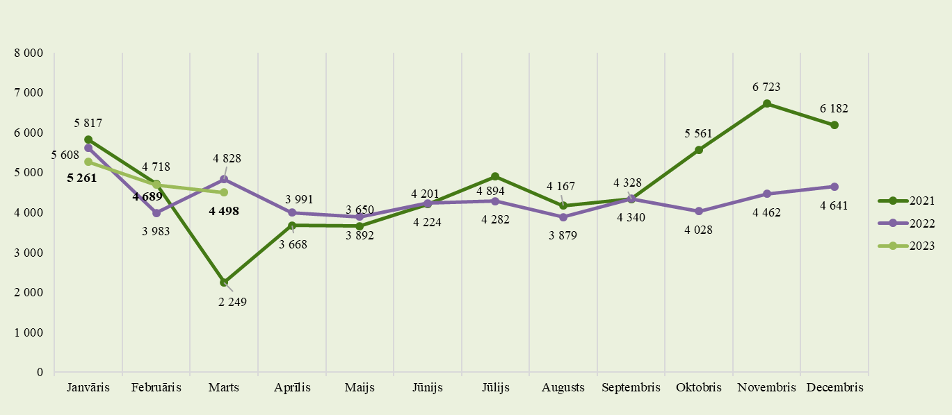

Izmantojot NVA CV un vakanču portāla e-pakalpojumu ”Pieteikšanās bezdarbnieka vai darba meklētāja statusam”, 2023. gada 1. ceturksnī saņemti 14 141 e-iesniegumi statusa iegūšanai (57,1% no kopējā iesnieguma skaita), kas, salīdzinot ar atbilstošo periodu pirms gada, ir par 278 e- iesniegumiem mazāk.

Bezdarbnieka statistiskais portrets

No reģistrēto bezdarbnieku kopskaita (53 837) 2023. gada marta beigās 53,3% (28 718) bija sievietes, bet 46,7% (25 119) - vīrieši.
2023. gada marta beigās vairāk kā puse reģistrēto bezdarbnieku bija ar bezdarba ilgumu līdz 6 mēnešiem – 33 587 jeb 62,4%. Mēneša laikā bezdarbnieku skaits šajā grupā samazinājās par 2 024 personām jeb 5,7%. Savukārt 19,7% (10 626) reģistrēto bezdarbnieku bija ar bezdarba ilgumu no 6 līdz 12 mēneši. No gada līdz 3 gadiem - 10,5% (5 647), bet 7,4% (3 977) - vairāk par 3 gadiem.
Attēls 6.
Mēneša beigās reģistrēto bezdarbnieku skaits sadalījumā pēc bezdarba ilguma
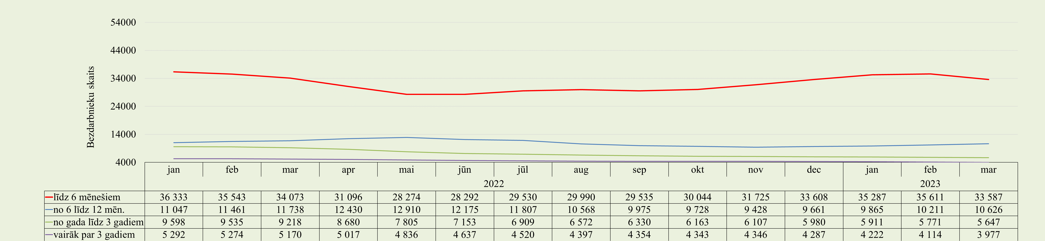
Vidējais bezdarba ilgums 2023. gada marta beigās bija 135 dienas jeb nepilni 5 mēneši, kas, salīdzinot ar atbilstošo periodu pirms gada, ir par 20 dienām mazāk.

Attēls 7.
Vidējais bezdarba ilgums
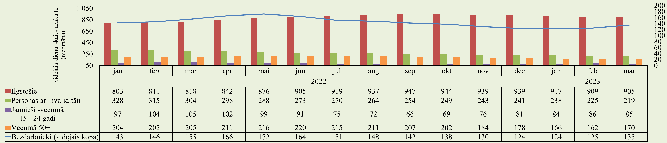

Reģistrēto bezdarbnieku skaits sadalījumā pa profesijām pēc pēdējās nodarbošanās 2023. gada marta beigās, lielākais skaits: “Pakalpojumu un tirdzniecības darbinieki” pamatgrupā – mazumtirdzniecības veikala pārdevējs – 1 516, pārdevējs konsultants – 1 108, pavārs – 654, aprūpētājs – 406, asistents personām ar invaliditāti – 333, “Kvalificēti strādnieki un amatnieki” pamatgrupa – ēku celtnieks – 516, kokapstrādes iekārtu operators – 427, šuvējs – 296, betonētājs – 175, santehniķis – 167; “Vecākie speciālisti” pamatgrupā – projekta vadītājs – 490, pirmsskolas izglītības skolotājs – 349, programmētājs – 199. jurists – 176, pārdošanas vadītājs – 145.
Tabula 4.
Bezdarbnieku skaits sadalījumā pēc pēdējās nodarbošanās (nodarbošanas "Darbs", "Pašnodarbinātība", "Pusslodzes darbs") profesijas pa profesiju grupām (pēc LR profesiju klasifikatora) perioda beigās
Profesiju pamatgr. | Profesiju pamatgrupas nosaukums | Bezdarbnieku skaits  2023. gada 31. marta beigās | Bezdarbnieku skaits  2022. gada 31. marta beigās | Izmaiņas procentos
Nr.
Augstas kvalifikācijas profesijas, tai skaitā: |  | 12 081 | 14 137 | -15%
0 | Nacionālo bruņoto spēku profesijas | 47 | 79 | -41%
1 | Vadītāji | 2 198 | 2 371 | -7%
2 | Vecākie speciālisti | 4 949 | 5 783 | -14%
3 | Speciālisti | 4 887 | 5 904 | -17%
Vidējas kvalifikācijas profesijas, tai skaitā: |  | 20 579 | 23 937 | -14%
4 | Kalpotāji | 2 966 | 3 450 | -14%
5 | Pakalpojumu un tirdzniecības darbinieki | 7 122 | 8 976 | -21%
6 | Kvalificēti lauksaimniecības, mežsaimniecības un zivsaimniecības darbinieki | 742 | 907 | -18%
7 | Kvalificēti strādnieki un amatnieki | 5 619 | 5 964 | -6%
8 | Iekārtu un mašīnu operatori un izstrādājumu montieri | 4 130 | 4 640 | -11%
Zemas kvalifikācijas profesijas |  | 10 544 | 11 497 | -8%
 | Nav norādīts | 41 | 42 | -2%
Kopā |  | 43 245 | 49 613 | -13%
Gada griezumā ir vērojams bezdarbnieku skaita samazinājums visās profesiju pamatgrupās. Visvairāk samazinājies augstas kvalifikācijas profesiju pamatgrupā “Nacionālo bruņoto spēku profesijas” – kareivis/ matrozis (jūras spēkos) (-7), zemessargs (-6), dižkareivis/ dižmatrozis (jūras spēkos) (-3), un vidējas kvalifikācijas profesiju pamatgrupā “Pakalpojumu un tirdzniecības darbinieki” – mazumtirdzniecības veikala pārdevējs (-417), pārdevējs konsultants (-220), pavārs (- 178), aprūpētājs (-105), skolotāja palīgs (-88).
Reģistrēto bezdarbnieku kopskaitā 2023. gada marta beigās lielāko īpatsvaru veidoja bezdarbnieki ar profesionālo izglītību – 17 650 bezdarbnieki, kas ir 32,8% no kopējā reģistrēto bezdarbnieku skaita, no kuriem nedaudz vairāk kā puse (54,8%) ir vecumā 50 gadi un vairāk. Bezdarbnieku kopskaits 2023. gada marta beigās 13 869 (25,8%) bija bezdarbnieki ar vispārējo vidējo izglītību, 12 015 (22,3%) – ar augstāko izglītību, 9 026 (16,8%) – ar pamatizglītību.
Salīdzinot 2023. gada marta beigās NVA uzskaitē reģistrētos bezdarbniekus sadalījumā pēc iegūtās izglītības ar atbilstošo periodu pirms gada - bezdarbnieku ar augstāko izglītību īpatsvars pieaudzis par 0,9% punktu, ar pamatizglītību – par 0,4% punktu, savukārt samazinājies bezdarbnieku īpatsvars ar profesionālo izglītību – par 1,1% punktiem, ar vispārējo vidējo izglītību - par 0,2% punktiem.
Attēls 8.
Bezdarbnieki sadalījumā pēc iegūtās izglītības (% uz perioda beigām)
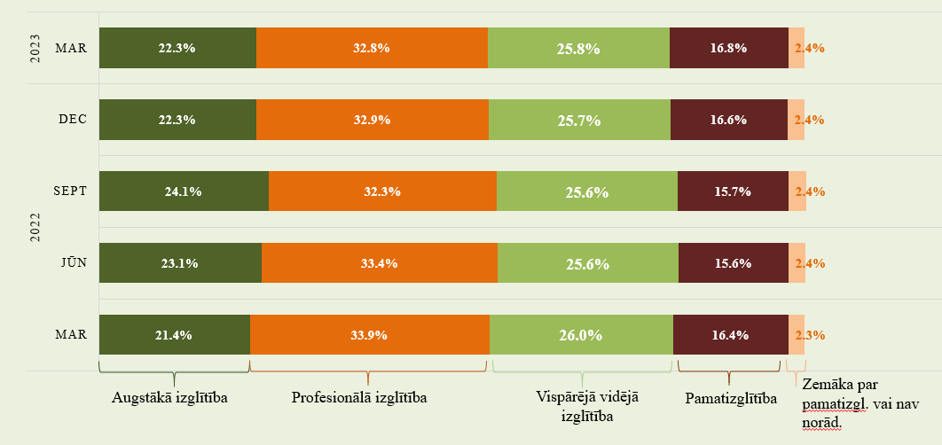

Dalījumā pa vecuma grupām 2023. gada marta beigās lielāko reģistrēto bezdarbnieku skaitu veidoja bezdarbnieki vecumā no 50 – 59 gadiem – 13 707, kas ir 25,5% no kopējā reģistrēto bezdarbnieku skaita, 12 689 (23,6%) – bezdarbnieki vecumā no 30 līdz 39 gadiem, 11 382 (21,1%) – bezdarbnieki vecumā no 40 līdz 49 gadiem, 7 773 (14,4%) – bezdarbnieki vecumā no 60 un vairāk gadi, 7 742 (14,4%) – bezdarbnieki vecumā no 20 līdz 29 gadiem un 554 (1,0%) – bezdarbnieki vecumā no 15 līdz 19 gadiem.

Attēls 9.
Bezdarbnieki sadalījumā pa vecuma grupām (% uz perioda beigām)
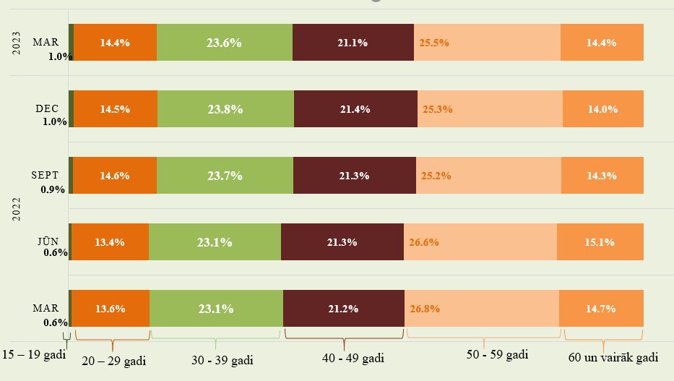

Salīdzinot 2023. gada marta beigās NVA uzskaitē reģistrētos bezdarbniekus sadalījumā pa vecuma grupām ar atbilstošo periodu pirms gada - bezdarbnieku vecumā no 20 – 29 gadiem īpatsvars pieaudzis par 0,8% punktiem, vecumā no 30 – 39 gadiem – par 0,5% punktiem, vecumā no 15 – 19 gadiem – par 0,4% punktiem, savukārt samazinājies bezdarbnieku īpatsvars vecumā no 50 – 59 gadiem – par 1,3% punktiem, vecumā no 60 un vairāk gadi - par 0,3% punktiem, vecumā no 40 – 49 gadiem – par 0,1% punktu.
2023. gada marta beigās bezdarbnieku kopskaitā 17,9% bija ilgstošie bezdarbnieki, 7,2% – jaunieši bezdarbnieki vecumā no 15 līdz 24 gadiem, 13,8% – personas ar invaliditāti, 0,7% – personas pēc bērna kopšanas atvaļinājuma, 0,1% - personas pēc atbrīvošanas no ieslodzījuma, savukārt 39,9% bija bezdarbnieki vecumā 50 gadi un vairāk.
Attēls 10.
Mērķgrupu bezdarbnieki 2023. gada marta beigās
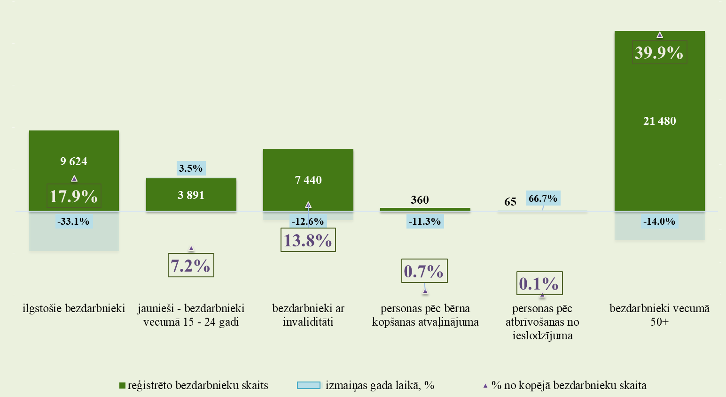
Salīdzinot ar attiecīgo periodu pirms gada, absolūtos skaitļos bezdarbnieku skaita samazinājums vērojams visās mērķgrupās, izņemot jauniešu (15 – 24 gadi) grupā, kur ir 3,5% pieaugums un grupā “Personas pēc atbrīvošanas no ieslodzījuma”, kur ir 66,7% pieaugums. Lielākais samazinājums vērojams ilgstošo bezdarbnieku mērķgrupā (-33,1%).

Ilgstošie bezdarbnieki

2023. gada marta beigās NVA uzskaitē bija 9 624 ilgstošie bezdarbnieki, kas ir 17,9% no kopējā reģistrēto bezdarbnieku skaita. Ilgstošo bezdarbnieku kopskaitā 62,8% bija bezdarbnieki vecumā 50 gadi un vairāk, 26,6% – bezdarbnieki ar invaliditāti, 1,3% – jaunieši bezdarbnieki (15 – 24 gadi).
Attēls 11.
Pārskata perioda beigās
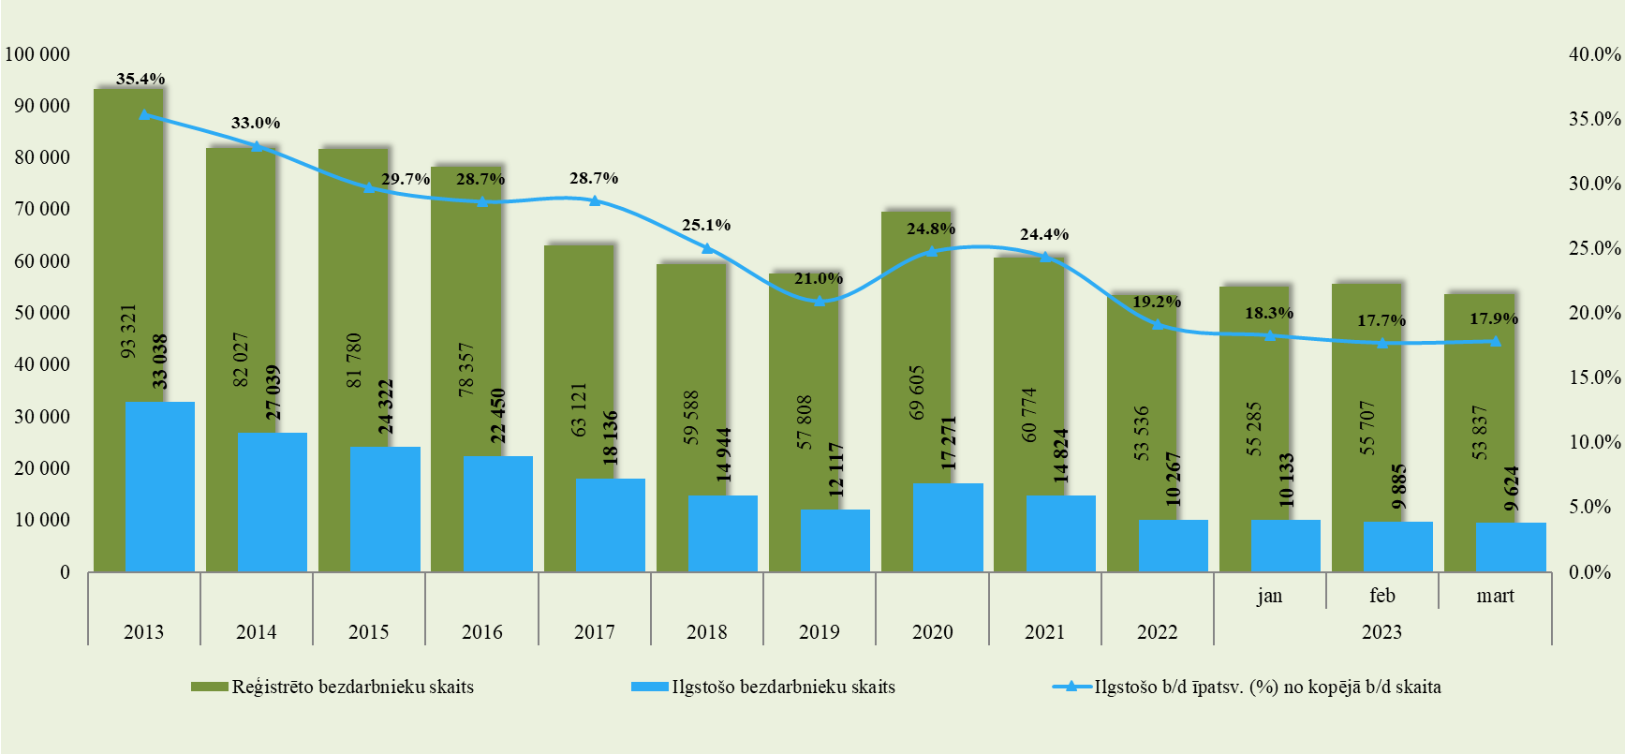

No reģistrēto ilgstošo bezdarbnieku kopskaita (9 624) 2023. gada marta beigās 55,5% (5 345) bija sievietes, bet 44,5% (4 279) - vīrieši.
Lielākais ilgstošo bezdarbnieku skaita pieaugums, salīdzinot ar iepriekšējā gada atbilstošo periodu, sadalījumā pa profesijām pēc pēdējās nodarbošanās: saimniecības pārzinis (+10), asistents personām ar invaliditāti (+9), datora operators (+6), uzskaitvedis (+6), klientu apkalpošanas operators (+5), interešu pulciņa vadītājs (+5). Savukārt, samazinājums - palīgstrādnieks (– 356), apkopējs (– 156), mazumtirdzniecības veikala pārdevējs (– 128), pārdevējs konsultants (– 73), sētnieks (– 62).

Attēls 12.
Bezdarbnieka portrets (ilgstošie)
(izmaiņas salīdzinājumā ar 2022. gada 30. jūniju)
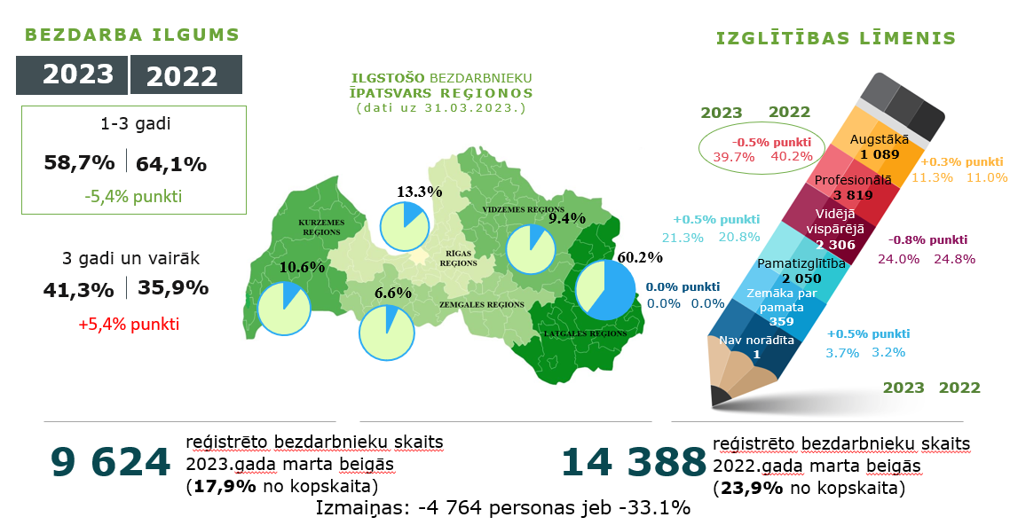

Salīdzinot ar 2022. gada atbilstošo periodu, ilgstošo bezdarbnieku skaits samazinājies kopā par 4 764 personām jeb 33,1%. Ilgstošo bezdarbnieku skaitā visos reģionos vērojams samazinājums – Kurzemes (-39,7%), Vidzemes (-37,7%), Zemgales (-37,0%), Rīgas (-35,7%) un Latgales reģionā (-29,9%).
2023. gada 1. ceturksnī darbā iekārtojušies 692 ilgstošie bezdarbnieki, no kuriem 505 (73,0%) ilgstošie bezdarbnieki ir iekārtojušies darbā pēc kāda aktīvā NVA pasākuma pabeigšanas (izņemot KPP informatīvās dienas).

Jaunieši bezdarbnieki

2023. gada marta beigās 3 891 jeb 7,2% no bezdarbnieku kopskaita bija jaunieši bezdarbnieki vecumā no 15 līdz 24 gadiem. 2023. gada marta beigās bezdarbnieku (15-24 gadi) kopskaitā 3,3% bija ilgstošie bezdarbnieki, 4,5% – personas ar invaliditāti, 1,6% – personas pēc bērna kopšanas atvaļinājuma.
Attēls 13.
Pārskata perioda beigās
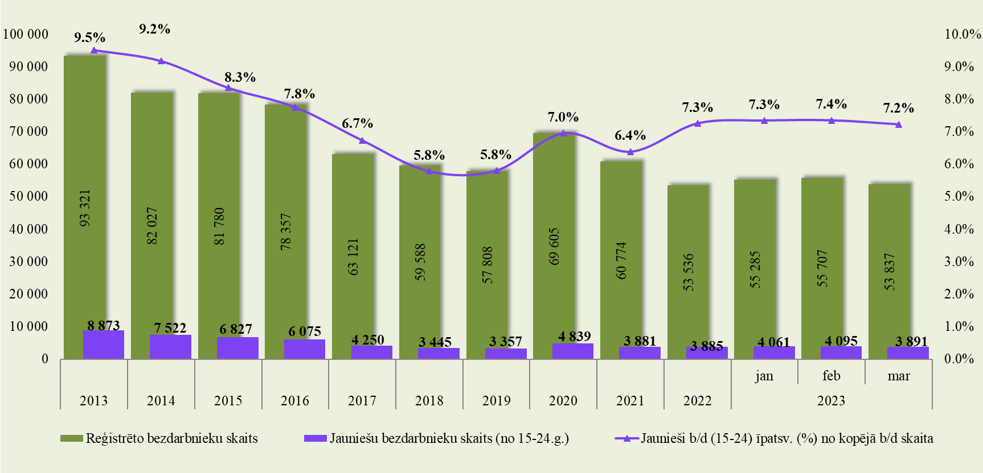

No reģistrēto bezdarbnieku (jaunieši vecumā no 15 līdz 24 gadiem) kopskaita (3 891) 2023. gada marta beigās 53,8% (2 093) bija sievietes, bet 46,2% (1 798) - vīrieši.
Attēls 14.
Bezdarbnieka portrets (jaunieši vecumā no 15 līdz 24 gadiem)
(izmaiņas salīdzinājumā ar 2022. gada 31. martu)
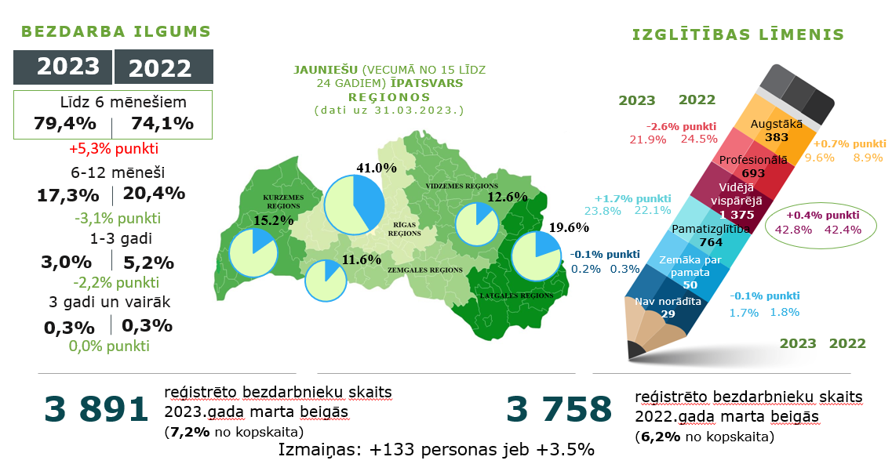

Lielākais bezdarbnieku (15-24) skaits sadalījumā pa profesijām pēc pēdējās nodarbošanās: palīgstrādnieks – 321, pārdevējs konsultants – 214, mazumtirdzniecības veikala pārdevējs – 115, klientu apkalpošanas speciālists – 105, viesmīlis – 73, noliktavas darbinieks – 54, ceha strādnieks – 53, krupjē – 52, datu ievades operators – 40, ceļu būves palīgstrādnieks – 40.
2023. gada 1. ceturksnī darbā iekārtojušies 1 394 bezdarbnieki vecumā no 15 līdz 24 gadiem, no kuriem 164 (11,8%) jaunieši bezdarbnieki ir iekārtojušies darbā pēc kāda aktīvā NVA pasākuma pabeigšanas (izņemot KPP informatīvās dienas).

Bezdarbnieki ar invaliditāti

2023. gada marta beigās 7 440 jeb 13,8% no reģistrētā bezdarbnieku kopskaita valstī bija bezdarbnieki ar invaliditāti. Salīdzinot ar atbilstošo periodu pirms gada, mērķgrupas samazinājums absolūtos skaitļos ir par 1 069 personām (12,6%). 2023. gada marta beigās vairāk nekā puse (64,4%) no reģistrētajiem bezdarbniekiem ar invaliditāti ir vecumā virs 50 gadiem, 34,4% no reģistrētajiem bezdarbniekiem ar invaliditāti bija ilgstošie bezdarbnieki, jaunieši bezdarbnieki (15-24) ir 2,4%.

Attēls 15.
Pārskata perioda beigās
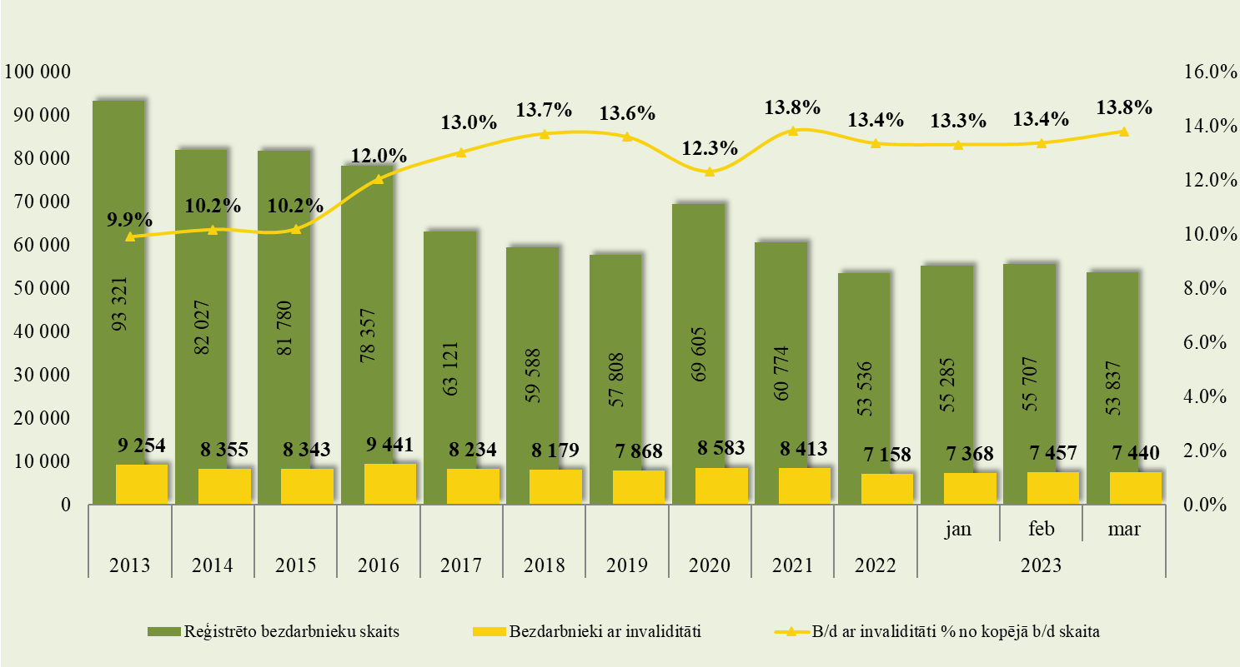

No reģistrēto bezdarbnieku ar invaliditāti kopskaita (7 440) 2023. gada marta beigās 50,2% (3 735) bija sievietes, bet 49,8% (3 705) - vīrieši.
Attēls 16.
Bezdarbnieka portrets (ar invaliditāti)
(izmaiņas salīdzinājumā ar 2022. gada 31. martu)
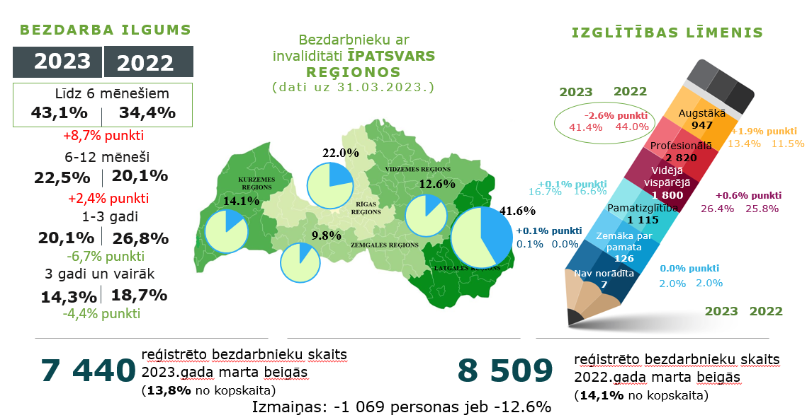

Lielākais bezdarbnieku ar invaliditāti skaits, sadalījumā pa profesijām pēc pēdējās nodarbošanās 2023. gada marta beigās: palīgstrādnieks – 579, apkopējs – 351, mazumtirdzniecības veikala pārdevējs – 257, sētnieks – 164, automobiļa vadītājs – 136, kravas automobiļa vadītājs – 118, asistents personām ar invaliditāti – 112, aprūpētājs – 95, pārdevējs konsultants – 91, pavārs – 86.
2023. gada 1. ceturksnī darbā iekārtojušās 806 personas ar invaliditāti, no kurām 210 (26,1%) ir iekārtojušās darbā pēc kāda aktīvā NVA pasākuma pabeigšanas (izņemot KPP informatīvās dienas).

Bezdarbnieki vecumā 50 gadi un vairāk

NVA 2023. gada marta beigās reģistrēti 21 480 bezdarbnieki vecumā 50 gadi un vairāk, kas ir 39,9% no kopējā reģistrētā bezdarbnieku skaita valstī. No tiem 11 334 jeb 52,8% bija ar bezdarba ilgumu līdz 6 mēnešiem, 19,1% (4 098) reģistrēto bezdarbnieku vecumā 50 gadi un vairāk bija ar bezdarba ilgumu no 6 līdz 12 mēneši. Savukārt, ilgstoši bez darba bija 28,2% (no gada līdz 3 gadiem - 14,9% (3 198), bet 13,3% (2 850) - vairāk par 3 gadiem).
No reģistrēto bezdarbnieku (vecumā 50 gadi un vairāk gadi) kopskaita (21 480) 2023. gada marta beigās 50,9% (10 931) bija sievietes, bet 49,1% (10 549) - vīrieši.
2023. gada marta beigās 22,3% no reģistrētajiem bezdarbniekiem vecumā 50 gadi un vairāk gadi bija bezdarbnieki ar invaliditāti.

Attēls 17.
Pārskata perioda beigās
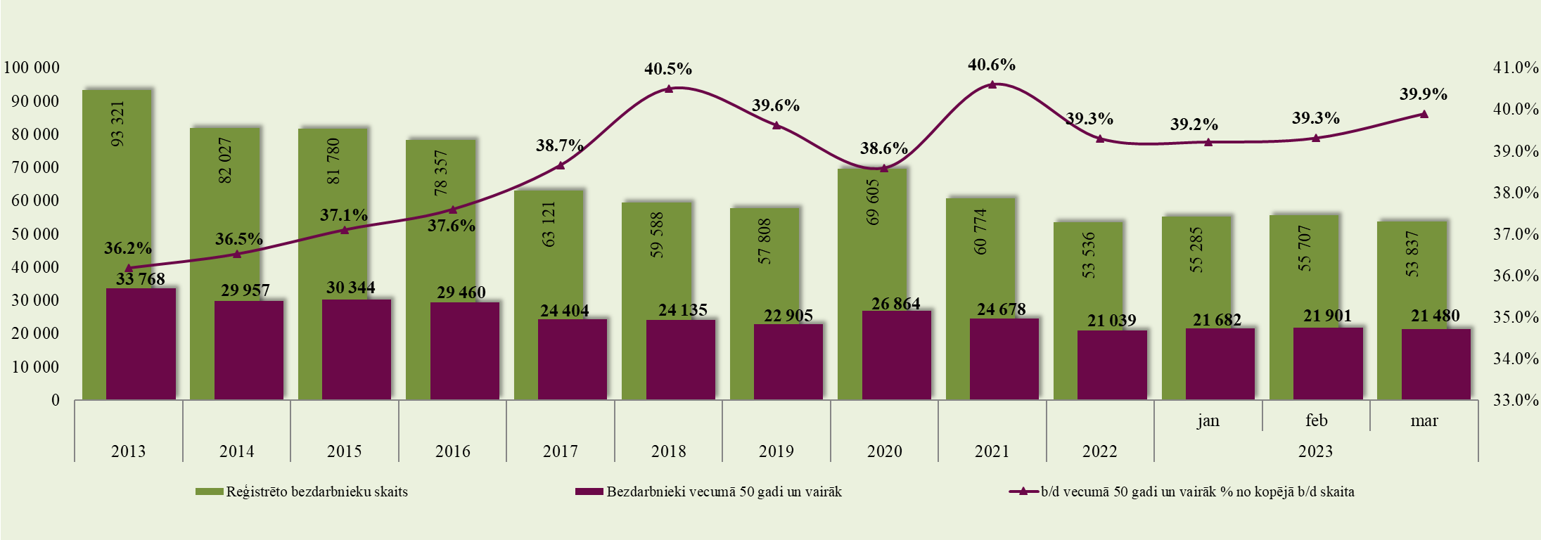
Lielākais bezdarbnieku vecumā 50 gadi un vairāk skaits sadalījumā pa profesijām pēc pēdējās nodarbošanās 2023. gada marta beigās: palīgstrādnieks – 1 451, apkopējs – 925, mazumtirdzniecības veikala pārdevējs – 612, sētnieks – 443, automobiļa vadītājs – 437, kravas automobiļa vadītājs – 401, pavārs – 264, pārdevējs konsultants – 261, aprūpētājs – 259, ceha strādnieks – 211.

Attēls 18.
Bezdarbnieka portrets (vecumā 50 gadi un vairāk)
(izmaiņas salīdzinājumā ar 2022. gada 30. jūniju)
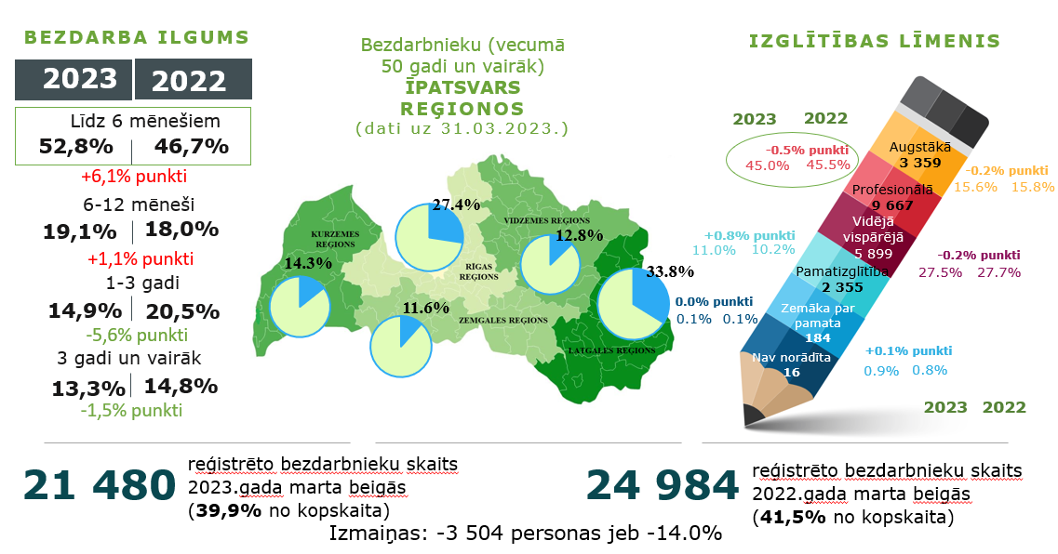

Salīdzinot ar 2022. gada atbilstošo periodu, bezdarbnieku vecumā 50 gadi un vairāk skaits samazinājies kopā par 3 504 personām jeb 14,0%. Bezdarbnieku vecumā 50 gadi un vairāk skaitā visos reģionos vērojams samazinājums –Vidzemes (-19,5%), Kurzemes (-18,0%), Latgales (-15,7%), Zemgales (-12,1%) un Rīgas reģionā (- 7,3%).
2023. gada 1. ceturksnī darbā iekārtojušies 3 370 bezdarbnieki vecumā 50 gadi un vairāk, no kuriem 620 (18,4%) ir iekārtojušies darbā pēc kāda aktīvā NVA pasākuma pabeigšanas (izņemot KPP informatīvās dienas).

REĢISTRĒTĀS DARBA VIETAS VALSTĪ

2023. gada 1. ceturksnī NVA reģistrētas 25 575 jaunas brīvās darba vietas, kas ir par 9 787 jeb 27,7% mazāk, salīdzinot ar 2022. gada 1. ceturksni.
2023. gada marta beigās bija reģistrētas aktuālas 24 017 brīvās darba vietas, kas ir par 8 495 jeb 26,1% mazāk, salīdzinot ar 2022. gada martu.
Attēls 19.
Pārskata periodā NVA reģistrētās brīvās darba vietas, reģistrēto un noņemto vakanču attiecība
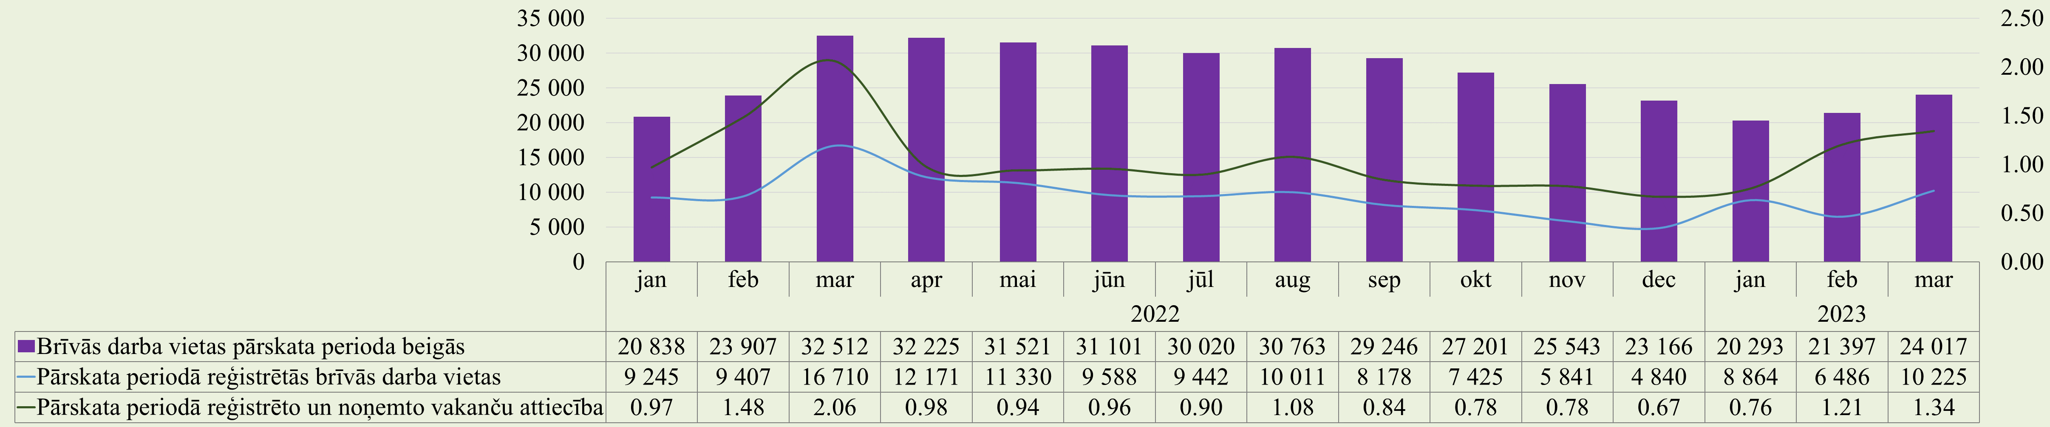

Attēls 20.
Brīvo darba vietu skaits pēc uzņēmuma nozares (NACE 2) TOP 10
struktūra 2023. gada marta beigās, procentos
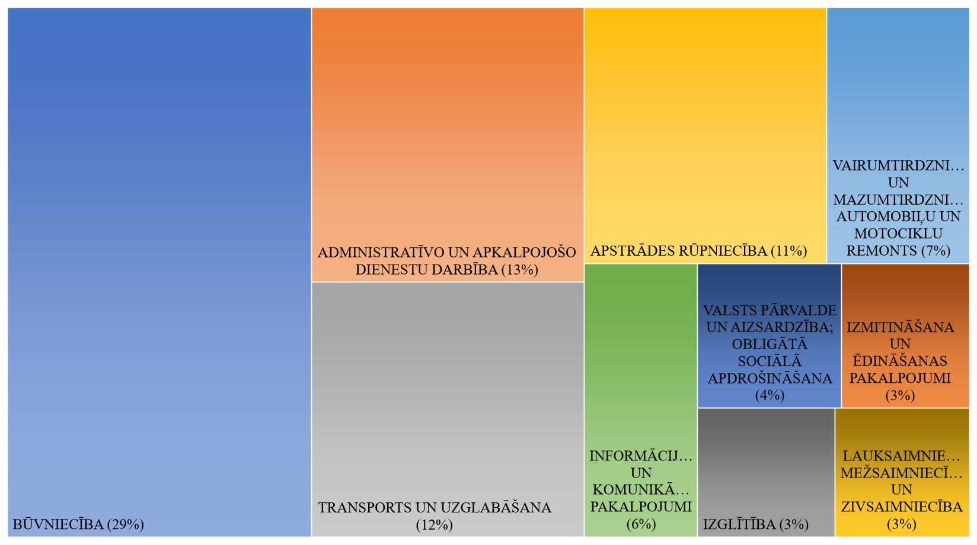
NVA 2023. gada marta beigās brīvo darba vietu skaits sadalījumā pēc uzņēmuma nozares (lielākais skaits): Būvniecība – 6 915 (29%), Administratīvo un apkalpojošo dienestu darbība – 3 208 (13%), Transports un uzglabāšana – 2 982 (12%), Apstrādes rūpniecība – 2 666 (11%), Vairumtirdzniecība un mazumtirdzniecība; automobiļu un motociklu remonts – 1 571 (7%).
Visvairāk brīvo darba vietu skaits sadalījumā pēc uzņēmuma nozares (NACE 2), salīdzinot ar atbilstošo periodu pirms gada, pieaudzis Administratīvo un apkalpojošo dienestu darbībā – kravas automobiļa vadītājs (+205), palīgstrādnieks (+187), ceļu būves palīgstrādnieks (+169), pavārs (+90), būvstrādnieks (+60); Izglītībā – būvstrādnieks (+80), vadošais pētnieks (+22), kravas automobiļa vadītājs (+15), pirmsskolas izglītības skolotājs (+15), pasniedzējs (+7).
Tabula 5.
Brīvo darba vietu skaits sadalījumā pēc uzņēmuma nozares (NACE 2)
Nozare (TOP 10) | Brīvo darbvietu skaits 2023. gada  marta beigās | Brīvo darbvietu skaits 2022. gada  marta beigās | Izmaiņas procentos
BŪVNIECĪBA | 6 915 | 8 232 | -16%
ADMINISTRATĪVO UN APKALPOJOŠO DIENESTU DARBĪBA | 3 208 | 3 017 | 6%
TRANSPORTS UN UZGLABĀŠANA | 2 982 | 3 447 | -13%
APSTRĀDES RŪPNIECĪBA | 2 666 | 4 908 | -46%
VAIRUMTIRDZNIECĪBA UN MAZUMTIRDZNIECĪBA; AUTOMOBIĻU UN MOTOCIKLU REMONTS | 1 571 | 2 915 | -46%
INFORMĀCIJAS UN KOMUNIKĀCIJAS PAKALPOJUMI | 1 327 | 1 607 | -17%
VALSTS PĀRVALDE UN AIZSARDZĪBA; OBLIGĀTĀ SOCIĀLĀ APDROŠINĀŠANA | 891 | 902 | -1%
IZMITINĀŠANA UN ĒDINĀŠANAS PAKALPOJUMI | 795 | 1 734 | -54%
IZGLĪTĪBA | 758 | 713 | 6%
LAUKSAIMNIECĪBA, MEŽSAIMNIECĪBA UN ZIVSAIMNIECĪBA | 743 | 1 223 | -39%
Pavisam kopā | 24 017 | 32 512 | -26%

Gada griezumā ir vērojams brīvo darba vietu samazinājums visās profesiju pamatgrupās. Visvairāk samazinājies vidējas kvalifikācijas profesiju pamatgrupā “Kvalificēti lauksaimniecības, mežsaimniecības un zivsaimniecības darbinieki”.
Tabula 6.
Brīvo darba vietu skaits sadalījumā pa profesiju grupām (pēc LR profesiju klasifikatora) perioda beigās
Profesiju pamatgr.  Nr. | Profesiju pamatgrupas  nosaukums | Brīvo darbvietu skaits 2023. gada  marta beigās | Brīvo darbvietu skaits 2022.gada  marta beigās | Izmaiņas procentos
Augstas kvalifikācijas profesijas, tai skaitā: |  | 3 065 | 4 231 | -28%
0 | Nacionālo bruņoto spēku profesijas | 7 | 11 | -36%
1 | Vadītāji | 246 | 326 | -25%
2 | Vecākie speciālisti | 1 831 | 2 501 | -27%
3 | Speciālisti | 981 | 1 393 | -30%
Vidējas kvalifikācijas profesijas, tai skaitā: |  | 12 879 | 18 727 | -31%
4 | Kalpotāji | 943 | 1 463 | -36%
5 | Pakalpojumu un tirdzniecības darbinieki | 1 762 | 2 907 | -39%
6 | Kvalificēti lauksaimniecības, mežsaimniecības un zivsaimniecības darbinieki | 97 | 419 | -77%
7 | Kvalificēti strādnieki un amatnieki | 6 472 | 9 690 | -33%
8 | Iekārtu un mašīnu operatori un izstrādājumu montieri | 3 605 | 4 248 | -15%
Zemas kvalifikācijas profesijas |  | 8 073 | 9 554 | -16%
Kopā |  | 24 017 | 32 512 | -26%

Darba devēju aktuālās pieprasītākās profesijas, salīdzinājumā ar reģistrēto bezdarbnieku skaitu, kas norādījuši vēlamo profesiju 2023. gada marta beigās (Top 10)
Attēls 21.
Darba tirgus pieprasījums un piedāvājums
TOP10 iztrūkums/ pārpalikums (dati uz 31.03.2023.)
augstas kvalifikācijas profesijas
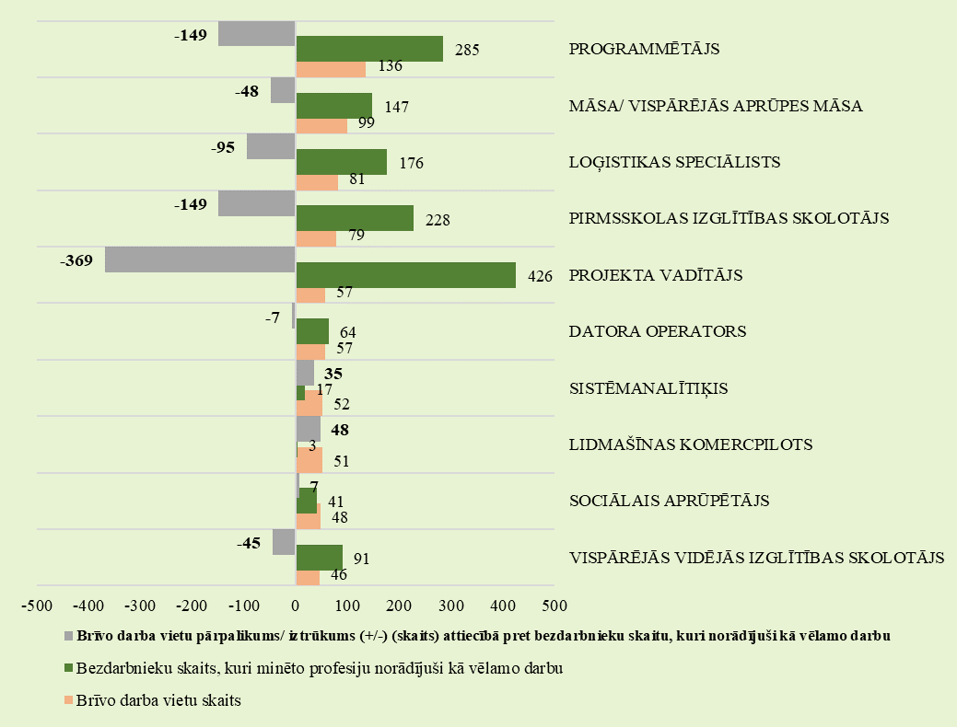
Attēls 22.
Darba tirgus pieprasījums un piedāvājums
TOP10 iztrūkums/ pārpalikums (dati uz 31.03.2023.)
vidējas kvalifikācijas profesijas
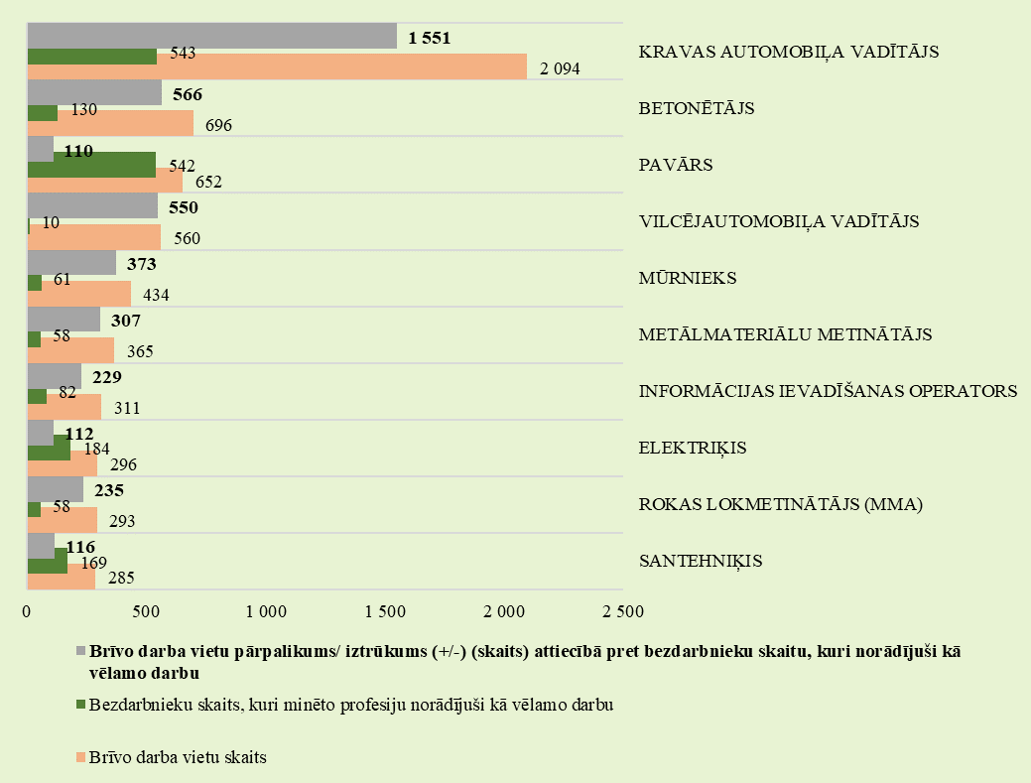
Attēls 23.
Darba tirgus pieprasījums un piedāvājums
TOP10 iztrūkums/ pārpalikums (dati uz 31.03.2023.)
zemas kvalifikācijas profesijas
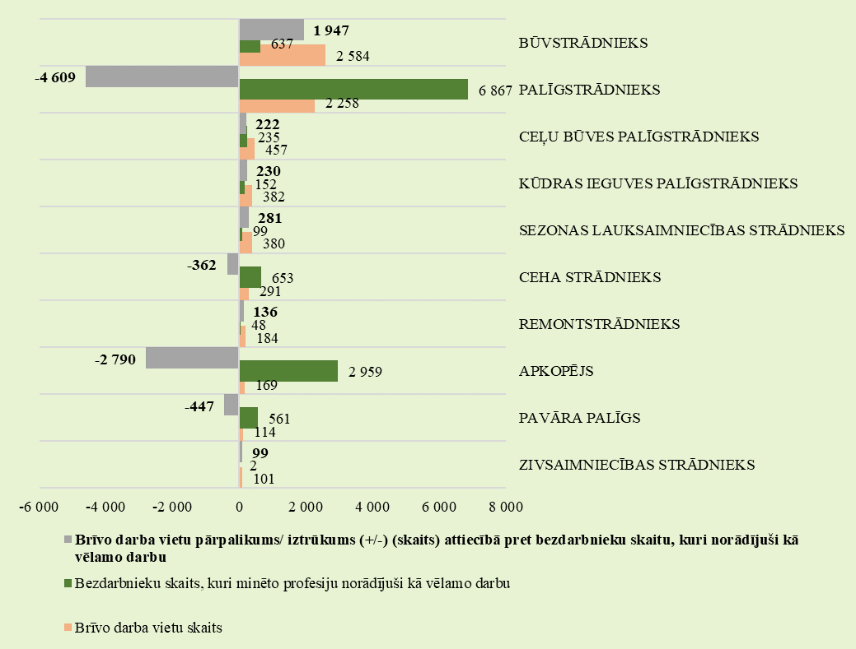

Ilgstoši neaizpildītās brīvās darbvietas | Tabula 7.
2023. gada marta beigās NVA bija reģistrētas 8 241 ilgāk par 3 mēnešiem neaizpildītas brīvās darbvietas, kas veido 34,3% no brīvo darba vietu kopskaita pārskata perioda beigās (24 017). Lielākais ilgstoši neaizpildīto vakanču īpatsvars vērojams Rīgas (38,1%) un Zemgales (27,9%) reģionos, savukārt mazākais – Latgales reģionā – 15,5%. Kurzemes reģionā t.i. 18,8%, bet Vidzemes reģionā – 19,7%. | Vakance nav aizpildīta | Reģioni (dati uz 31.03.2023.)
 | 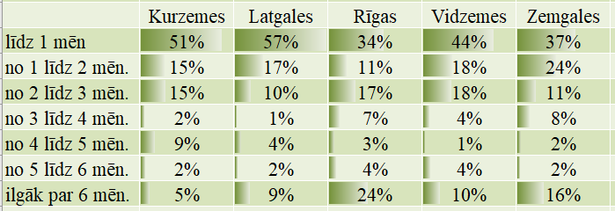

Attēls 24.
Darba tirgus pieprasījums un piedāvājums Rīgas reģionā
TOP10 iztrūkums/ pārpalikums (dati uz 31.03.2023.)
Ilgstoši neaizpildītās (ilgāk par 3 mēnešiem) brīvās darbvietas sadalījumā pa profesijām, bezdarbnieku skaits pēc vēlamās profesijas
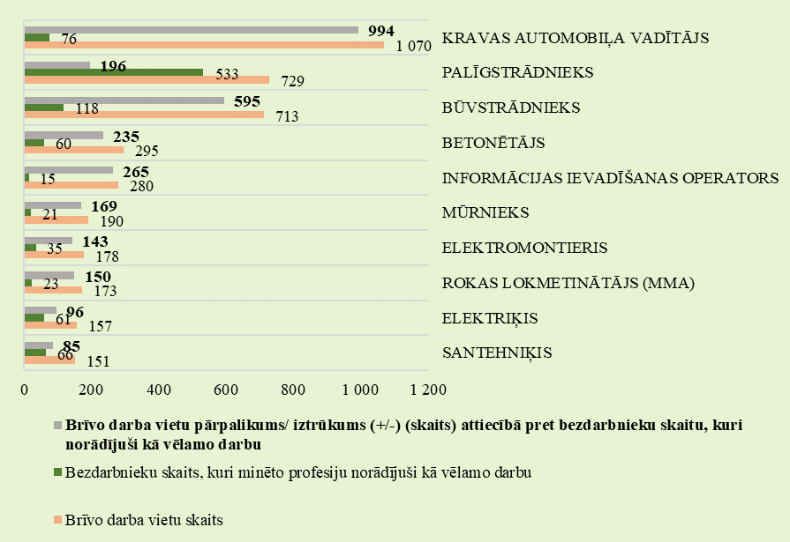

Attēls 25.
Darba tirgus pieprasījums un piedāvājums Vidzemes reģionā
TOP10 iztrūkums/ pārpalikums (dati uz 31.03.2023.)
Ilgstoši neaizpildītās (ilgāk par 3 mēnešiem) brīvās darbvietas sadalījumā pa profesijām, bezdarbnieku skaits pēc vēlamās profesijas
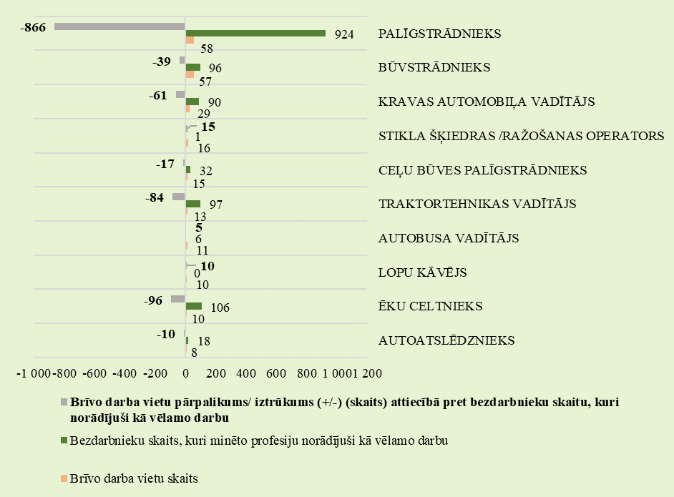

Attēls 26.
Darba tirgus pieprasījums un piedāvājums Zemgales reģionā
TOP10 iztrūkums/ pārpalikums (dati uz 31.03.2023.)
Ilgstoši neaizpildītās (ilgāk par 3 mēnešiem) brīvās darbvietas sadalījumā pa profesijām, bezdarbnieku skaits pēc vēlamās profesijas
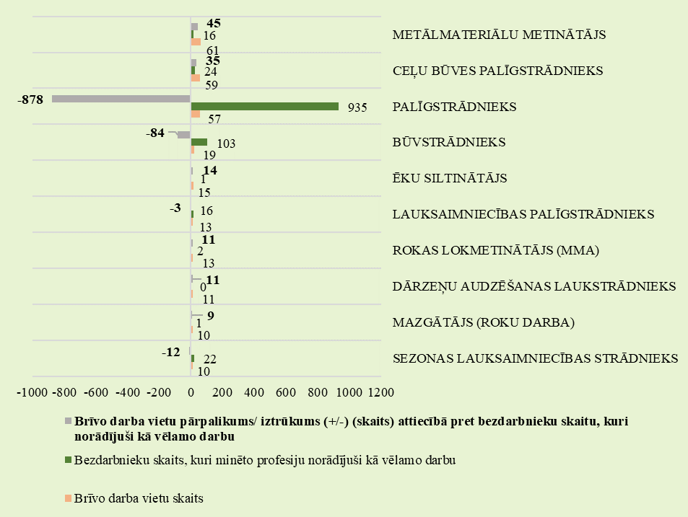

Attēls 27.
Darba tirgus pieprasījums un piedāvājums Kurzemes reģionā
TOP10 iztrūkums/ pārpalikums (dati uz 31.03.2023.)
Ilgstoši neaizpildītās (ilgāk par 3 mēnešiem) brīvās darbvietas sadalījumā pa profesijām, bezdarbnieku skaits pēc vēlamās profesijas
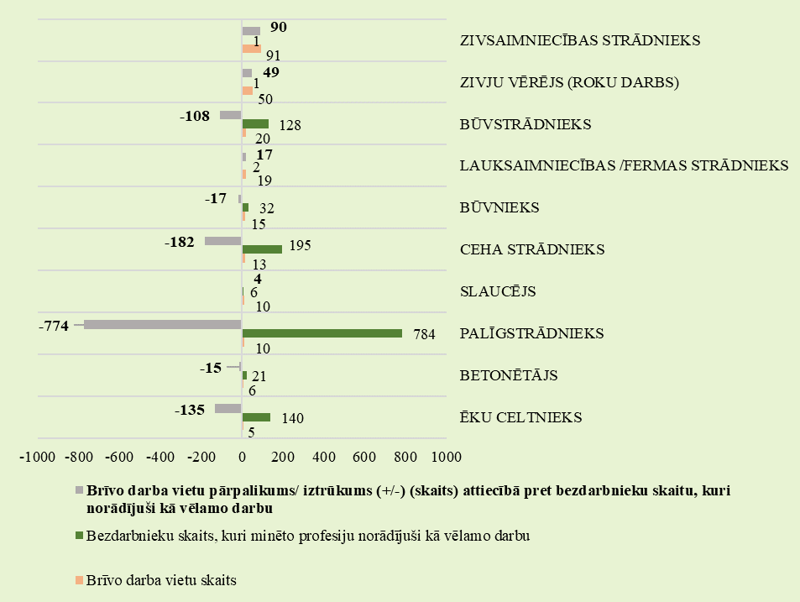

Attēls 28.
Darba tirgus pieprasījums un piedāvājums Latgales reģionā
TOP10 iztrūkums/ pārpalikums (dati uz 31.03.2023.)
Ilgstoši neaizpildītās (ilgāk par 3 mēnešiem) brīvās darbvietas sadalījumā pa profesijām, bezdarbnieku skaits pēc vēlamās profesijas
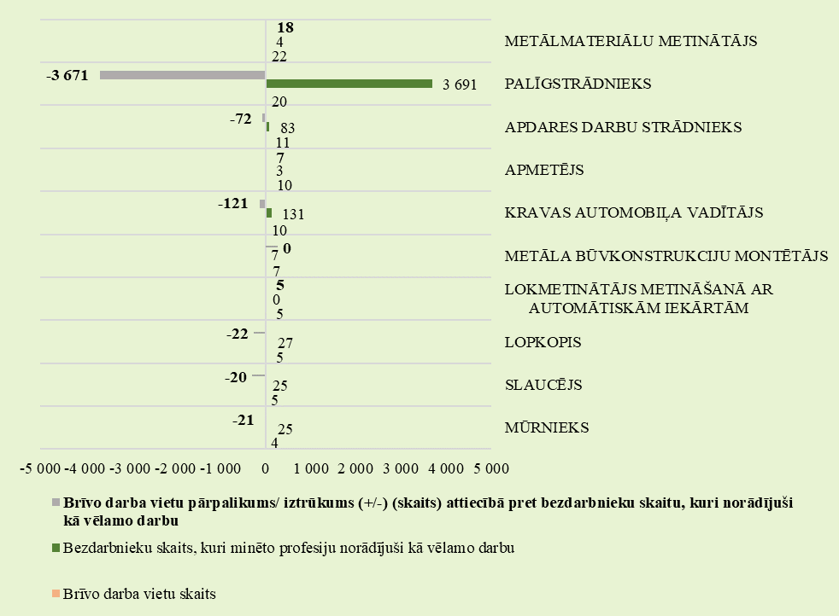

INFORMĀCIJA PAR NVA ĪSTENOTAJIEM PASĀKUMIEM UN DARBIEKĀRTOŠANĀS

2023. gada 1. ceturksnī dalību NVA pasākumos uzsāka/saņēma pakalpojumus (t.sk. KPP un karjeras konsultācijas) 29 456 personas (unikālās personas), kas piedalījās 38 731 aktivitātē.
Attēls 29.
2023. gada 1. ceturksnī uzsākuši dalību prasmju apguves pasākumos
(t.sk. darba meklētāji un citas personas)
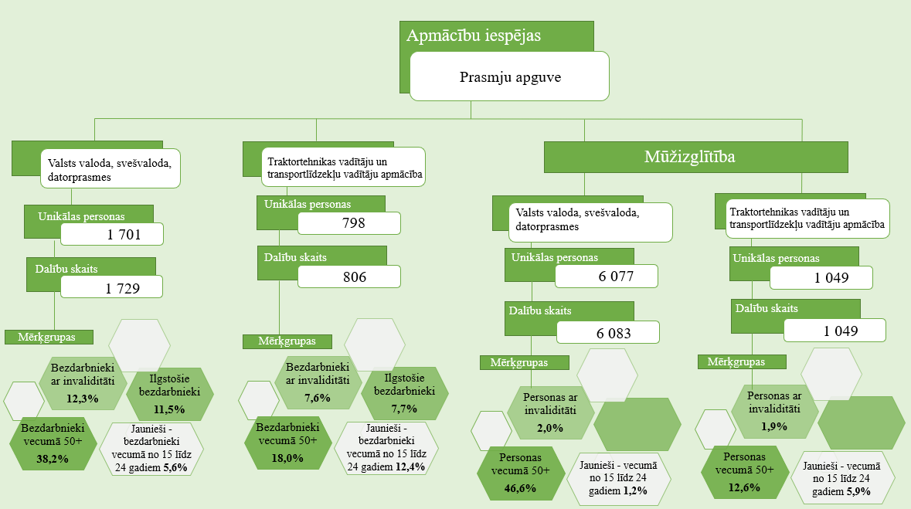
Attēls 30.
2023. gada 1. ceturksnī uzsākuši dalību attālinātās apmācības pasākumos
(t.sk. darba meklētāji un citas personas)
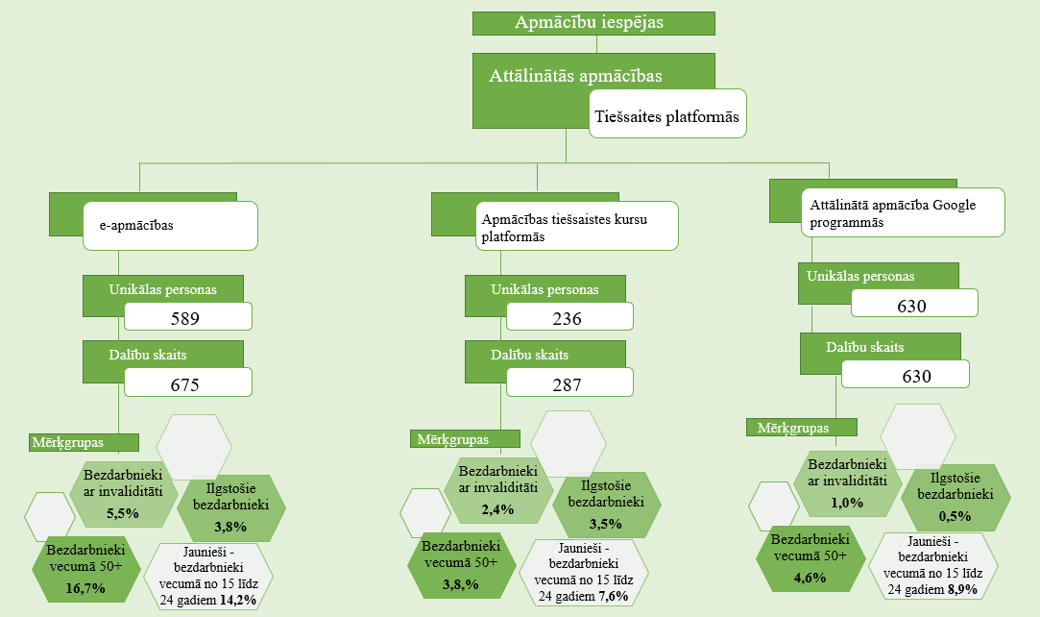

Attēls 31.
2023. gada 1. ceturksnī uzsākuši dalību apmācībās pie darba devēja, kvalifikācijas ieguves un konkurētspējas paaugstināšanas pasākumos (t.sk. darba meklētāji un citas personas)
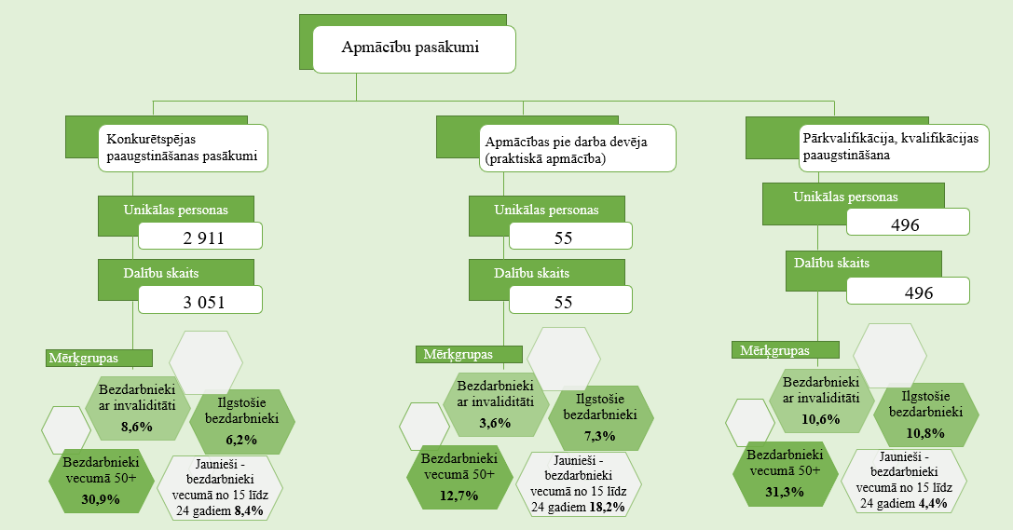

Attēls 32.
2023. gada 1. ceturksnī uzsākuši dalību nodarbinātības pasākumos
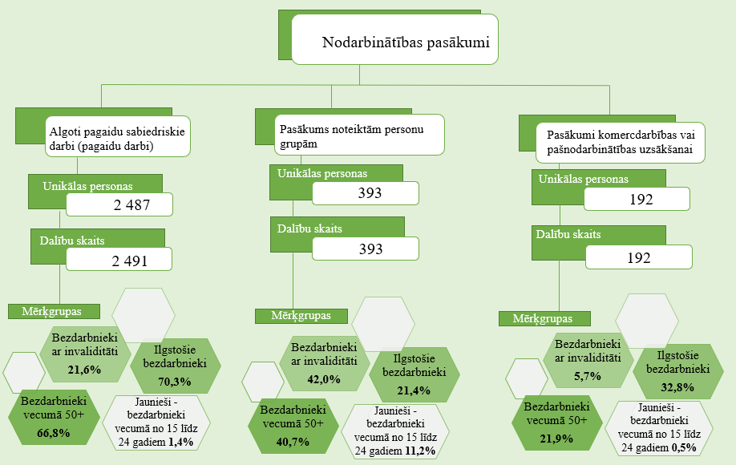

Attēls 33.
2023. gada 1. ceturksnī uzsākuši dalību atbalsta pasākumos
(t.sk. darba meklētāji un citas personas)
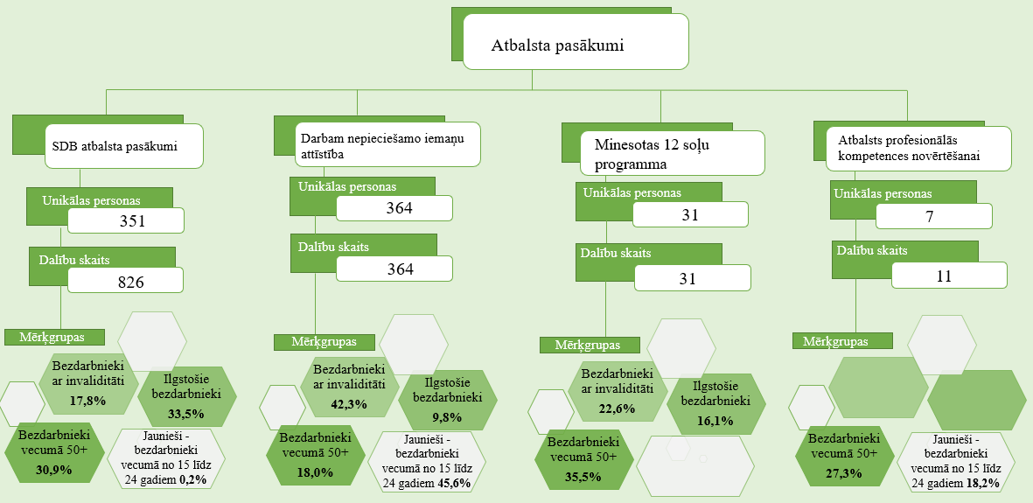

Tabula 8.
2023. gada 1. ceturksnī uzsākuši dalību atbalsta pasākumos
(t.sk. darba meklētāji un citas personas)
Pasākuma nosaukums | Aktivitāšu skaits | Unikālo personu skaits
Karjeras konsultācijas | 18 543 | 14 927
Individuālā konsultācija - psihologs | 653 | 245
Atbalsts reģionālai mobilitātei | 624 | 620
Nodarbināto personu reģionālās mobilitātes veicināšana | 461 | 461
Profesionālās piemērotības noteikšana | 47 | 47
Narkologa atzinuma saņemšana | 30 | 30
Emocionālā stresa terapija (kodēšana) | 30 | 30
Mentora pakalpojumi | 3 | 3
Reģionālā mobilitāte darba devējam | 1 | 1

Datos netiek iekļauti - obligātā veselības pārbaude, ergoterapeita pakalpojums, surdotulka pakalpojums, darba vietas pielāgošana, individuālie aizsardzības līdzekļi, transporta pakalpojums un nodarbinātības/pašnodarbinātības uzsākšanas pabalsts Ukrainas civiliedzīvotājiem.

2023. gada 1. ceturksnī darbā iekārtojušies 13 642 bezdarbnieki, no kuriem 2 215 (16%) bezdarbnieki ir iekārtojušies darbā pēc kāda aktīvā NVA pasākuma pabeigšanas (izņemot KPP informatīvās dienas).
Tabula 9.
Bezdarbnieku darbā iekārtošanās
Mēnesis | 2022 |  |  | 2023
 | darbā iekārtojušos skaits | iekārtojušies darbā pēc kāda aktīvā pasākuma pabeigšanas (izņemot KPP informatīvās dienas) |  | darbā iekārtojušos skaits | iekārtojušies darbā pēc kāda aktīvā pasākuma pabeigšanas (izņemot KPP informatīvās dienas)
 |  | skaits | % no darbā iekārtojušā kopskaita |  | skaits | % no darbā iekārtojušā kopskaita
1. ceturksnī kopā | 14 873 | 1 411 | 9.5% | 13 642 | 2 215 | 16.2%
2. ceturksnī kopā | 14 998 | 2 109 | 14.1%
3. ceturksnī kopā | 14 608 | 2 188 | 15.0%
4. ceturksnī kopā | 11 426 | 1 167 | 10.21%
Kopā | 55 905 | 6 875 | 12.30% | 13 642 | 2 215 | 16.2%

Vidējais darbā iekārtošanās ātrums 2023. gada marta beigās bija 105 dienas jeb nepilni 4 mēneši, kas, salīdzinot ar atbilstošo periodu pirms gada – darbā iekārtojās par 12 dienām ātrāk.
Attēls 34.
Bezdarbnieku darbā iekārtošanās ātrums
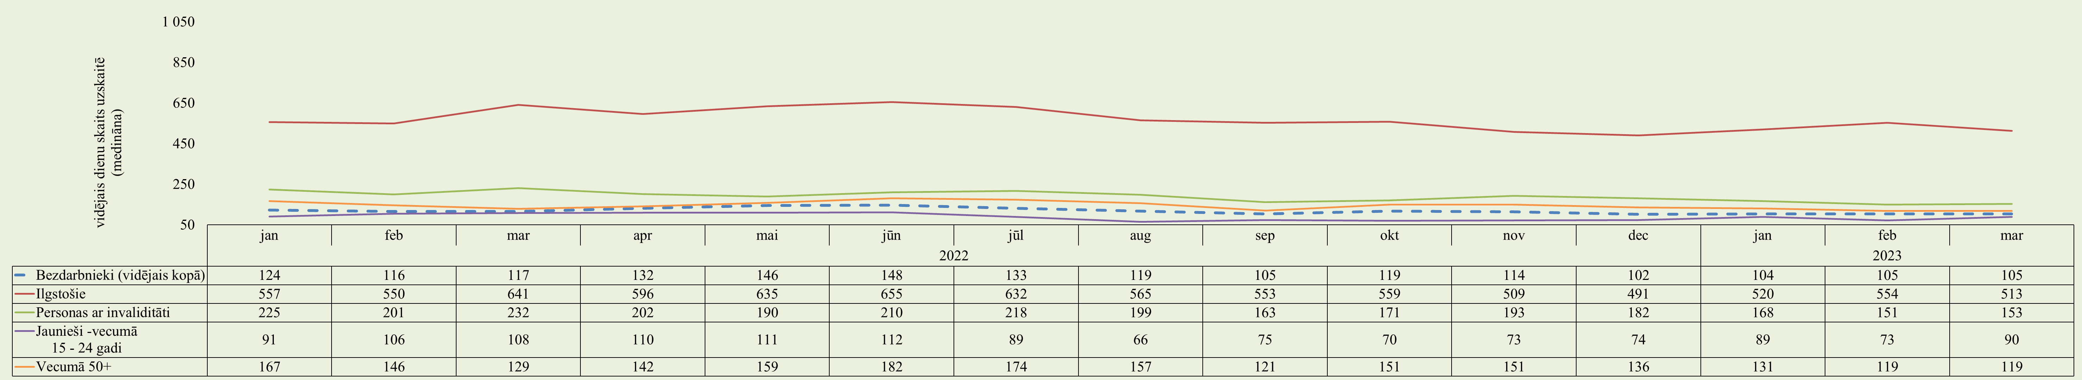
2023. gada 1. ceturksnī vidējais iekārtošanās ātrums sadalījumā pa mērķgrupām:
- ilgstošie bezdarbnieki darbā iekārtojās vidēji 529 dienās (par 54 dienām ātrāk nekā 2022. gada 1. ceturksnī);
- personas ar invaliditāti - 157 dienā (par 62 dienām ātrāk);
- jaunieši vecumā no 15-24 gadiem - 84 dienās (par 18 dienām ātrāk);
- personas pēc bērna kopšanas atvaļinājuma - 96 dienās (par 35 dienām ātrāk);
- 50 gadi un vairāk - 123 dienās (par 24 dienu ātrāk nekā 2022. gada 1. ceturksnī).

Tabula 10.
Pabeiguši dalību periodā no 01.10.2021. līdz 30.09.2022. un iekārtojušies darbā pirmo 6 mēnešu laikā pēc pasākuma pabeigšanas (periodā līdz 31.03.2023.)
 | Neformālā izglītība (t.sk. darba meklētāji)
 | valsts valoda |  | datorzinības un svešvalodas |  | traktortehnika, transportlīdzekļi
 | Pabeigušo personu skaits | Iekārtojušies darbā, % | Pabeigušo personu skaits | Iekārtojušies darbā, % | Pabeigušo personu skaits | Iekārtojušies darbā, %
Kopējais skaits | 1 373 | 31% | 5 398 | 37% | 2 122 | 47%
no tiem:
ilgstošie | 410 | 15% | 1 576 | 18% | 275 | 27%
personas ar invaliditāti | 218 | 18% | 878 | 17% | 173 | 31%
jaunieši vecumā  15-24 gadiem | 73 | 41% | 189 | 43% | 167 | 51%
vecumā 50 gadi un vairāk | 594 | 26% | 2 007 | 31% | 348 | 42%

Tabula 11.
Pabeiguši dalību periodā no 01.10.2021. līdz 30.09.2022. un iekārtojušies darbā pirmo 6 mēnešu laikā pēc pasākuma pabeigšanas (periodā līdz 31.03.2023.)
 | Profesionālā apmācība, pārkvalifikācija vai kvalifikācijas paaugstināšana |  | Konkurētspējas paaugstināšanas pasākumi (bez info dienām) (unikālās personas gada laikā) |  | Praktiskā apmācība pie darba devēja |  | Darbam nepieciešamo iemaņu attīstība nevalstiskajā sektorā
 | Pabeigušo personu skaits | Iekārtojušies darbā, % | Pabeigušo personu skaits | Iekārtojušies darbā, % | Pabeigušo personu skaits | Iekārtojušies darbā, % | Pabeigušo personu skaits | Iekārtojušies darbā, %
Kopējais skaits | 1 503 | 47% | 1 609 | 40% | 237 | 81% | 392 | 23%
no tiem:
ilgstošie | 418 | 40% | 282 | 19% | 59 | 76% | 96 | 24%
personas ar invaliditāti | 161 | 34% | 229 | 16% | 14 | 64% | 154 | 27%
jaunieši vecumā  15-24 gadiem | 93 | 61% | 88 | 53% | 45 | 71% | 180 | 19%
vecumā 50 gadi un vairāk | 415 | 41% | 655 | 33% | 52 | 77% | 77 | 27%

Tabula 12.
Pabeiguši dalību periodā no 01.10.2021. līdz 30.09.2022. un iekārtojušies darbā pirmo 6 mēnešu laikā pēc pasākuma pabeigšanas (periodā līdz 31.03.2023.)
 | Pasākumi komercdarbības vai pašnodarbinātības uzsākšanai |  | Pasākumi noteiktām personu grupām |  | Algoti pagaidu sabiedriskie darbi |  | Minesotas 12 soļu programma
 | Pabeigušo personu skaits | Iekārtojušies darbā, % | Pabeigušo personu skaits | Iekārtojušies darbā, % | Pabeigušo personu skaits | Iekārtojušies darbā, % | Pabeigušo personu skaits | Iekārtojušies darbā, %
Kopējais skaits | 69 | 80% | 1 205 | 95% | 6 995 | 9% | 94 | 36%
no tiem:
ilgstošie | 69 | 80% | 837 | 94% | 5 861 | 9% | 10 | 0%
personas ar invaliditāti | 1 | 100% | 524 | 90% | 1 675 | 9% | 14 | 21%
jaunieši vecumā  15-24 gadiem | 0 | 0% | 97 | 98% | 61 | 18% | 3 | 67%
vecumā 50 gadi un vairāk | 13 | 85% | 523 | 93% | 4 847 | 8% | 33 | 33%

APKOPOJOŠĀ STATISTIKA
Tabula 13.
 | 31.12.2019. | 31.12.2020. | 31.12.2021. | 31.12.2022. | 31.03.2023.
Reģistrēto bezdarbnieku skaits | 57 808 | 69 605 | 60 774 | 53 536 | 53 837
Reģistrētā bezdarba līmenis | 6,2% | 7,7% | 6,7% | 6,1% | 6,0%
Cilvēku, kas gada laikā saņēmuši reģistrētā bezdarbnieka statusu, skaits (plūsma reģistrētajā bezdarbā) | 87 907 | 103 218 | 88 570 | 90 577 | 24 777
Kopējais apkalpoto klientu skaits (uzskaitē gada sākumā + saņēmuši bezdarbnieka statusu) | 147 495 | 161 026 | 158 175 | 151 351 | 78 313
Vidējais bezdarba ilgums (dienās) gada laikā | 163 | 157 | 188 | 148 | 128
Gada laikā reģistrēto vakanču skaits | 106 397 | 76 226 | 94 234 | 114 188 | 25 575
Darbā iekārtojušos cilvēku skaits (gada laikā) | 63 734 | 62 492 | 59 672 | 56 026 | 13 642
Ilgstošā bezdarba īpatsvars | 21,0% | 24,8% | 24,4% | 19,2% | 17,9%
Atbalstu saņēmušo cilvēku skaits (unikālās personas visos pasākumos) | 74 606 | 58 180 | 64 476 | 64 150 | 29 456
*Subsidētajā nodarbinātībā iesaistīto bezdarbnieku skaits (unikālie) | 1 229 | 2 018 | 2 009 | 2 444 | 757
**Apmācību pasākumos iesaistīto skaits (unikālie) | 14 938 | 12 523 | 15 851 | 14 704 | 11 535

*Subsidētajā nodarbinātībā iekļauti Darbam nepieciešamo iemaņu attīstība un Pasākums noteiktām personu grupām projekts.
**Apmācību pasākumos no 2017. gada līdz 2020. gadam iekļauta – Profesionālā un neformālā apmācība, savukārt no 2021. gada iekļauta – Profesionālā, neformālā un praktiskā apmācība, e-apmācība, apmācības tiešsaistes kursu platformās, attālinātā apmācība Google programmās un attālinātā apmācība Pilotprojekts.

